Họ Và Tên: Lưu Nguyễn Hoàng Nhật

MSSV: PS04809

Môn: Điện Toán Đám Mây ( INF205)

Báo Cáo Assignment

Y1: Xây dựng database

* 1. Tạo database trên my.vertabelo.com

Trước tiên các bạn vào trang my.vertabelo.com để tạo tài khoản

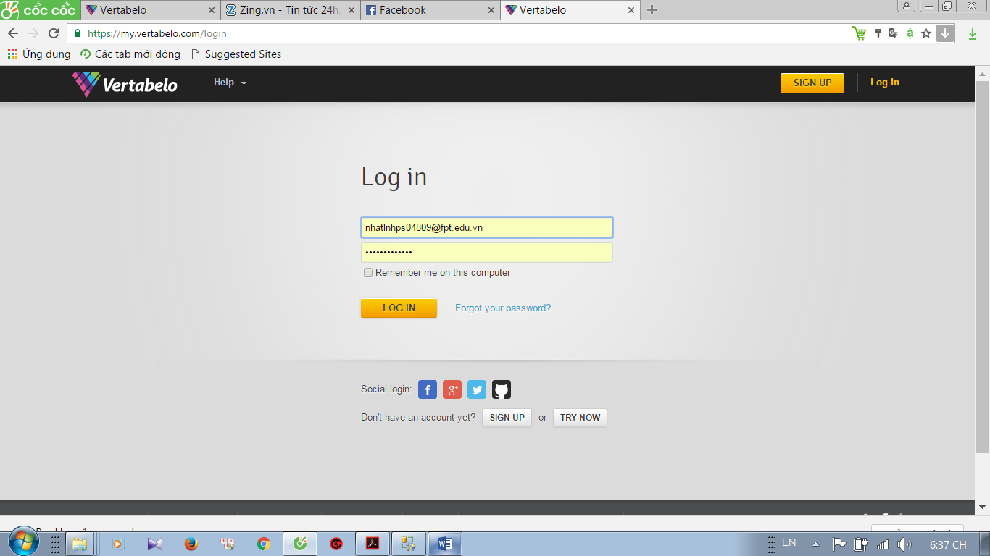

Sau khi tạo xong tài khoản, trang sẽ chuyển bạn đến “drive”

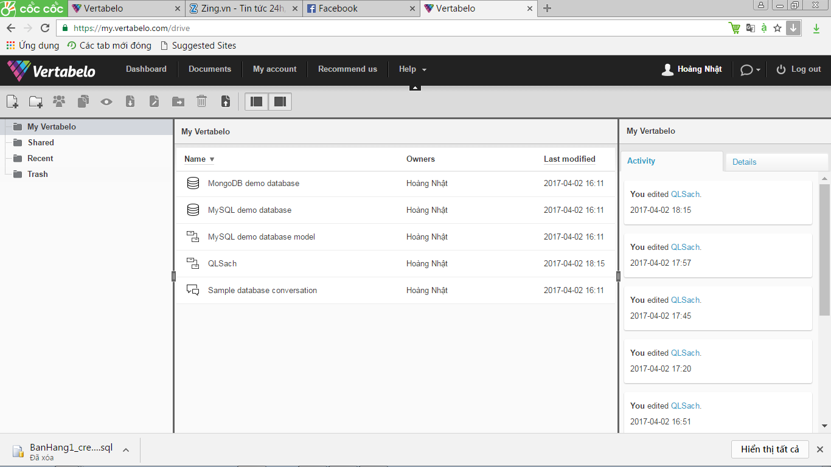

Để tạo database trên đây, các bạn nhấn vào DashBoard

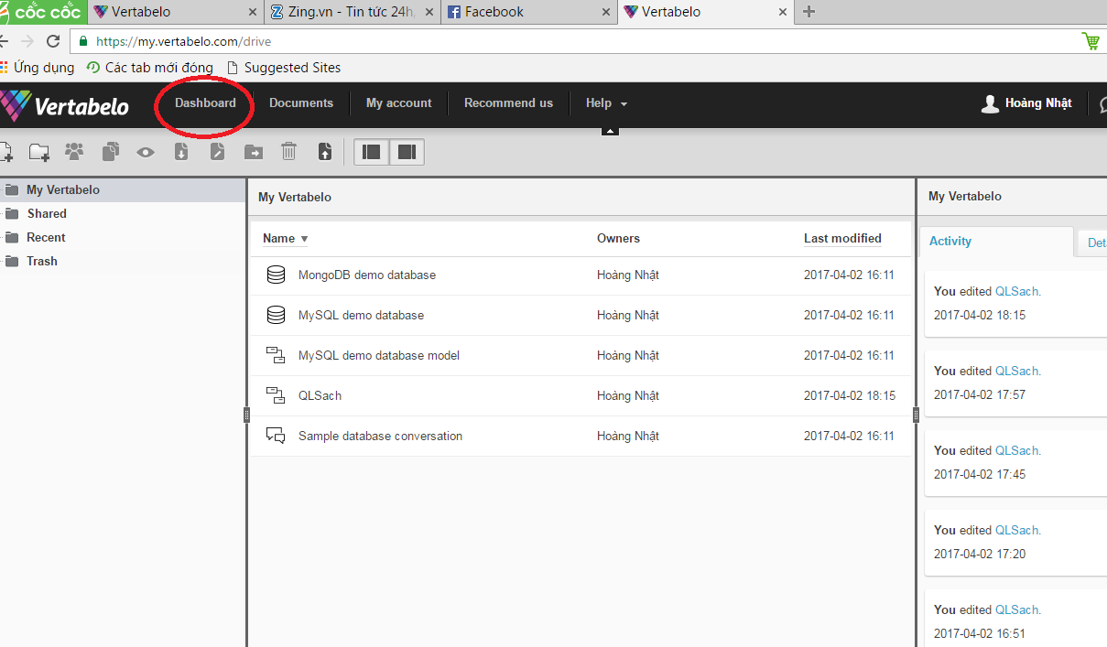

Sau đó nhấn vào CREATE MODEL để tạo database. Các bạn đặt tên database mình muốn đặt. Ở đây mình đã tạo sẵn database có tên: PS04809 như các bạn thấy hình bên dưới

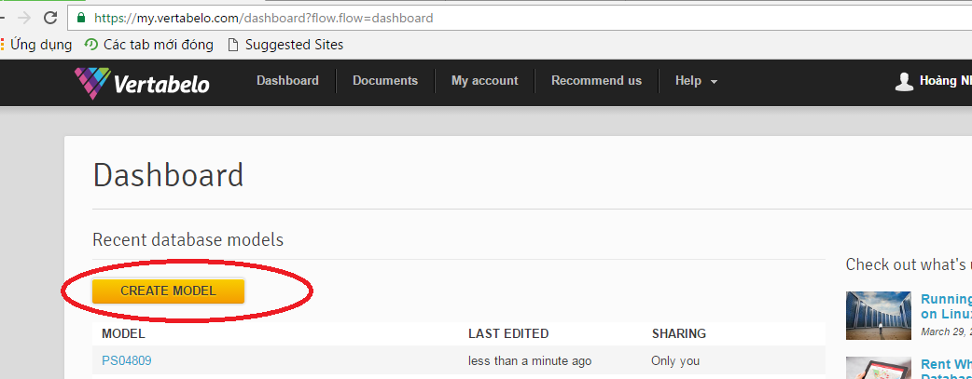

Trong database mình đã tạo sẵn 2 bảng là bảng KhachHang và bảng SanPham.

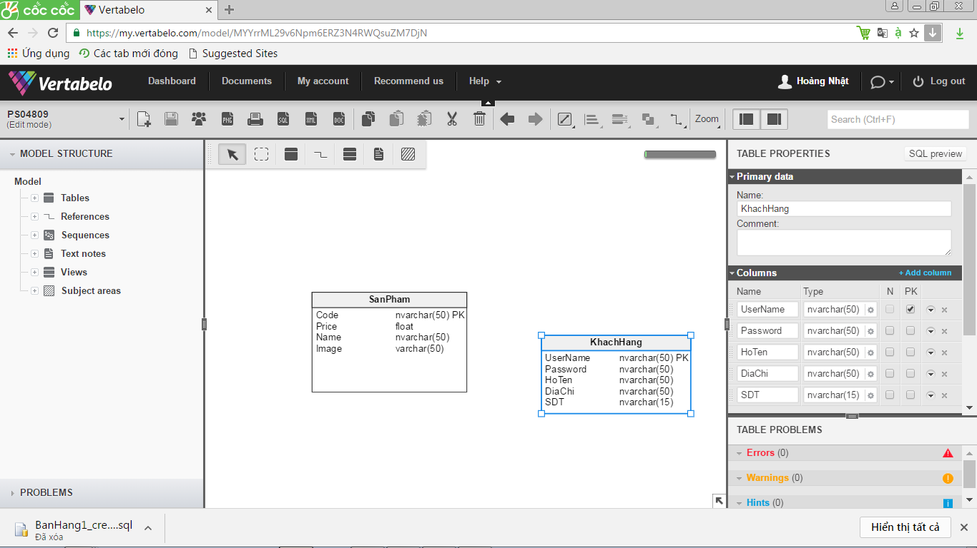

1.2 Dowload về sử dụng database ở Local

Các bạn chuyển database các bạn vừa tạo xong sang file SQL

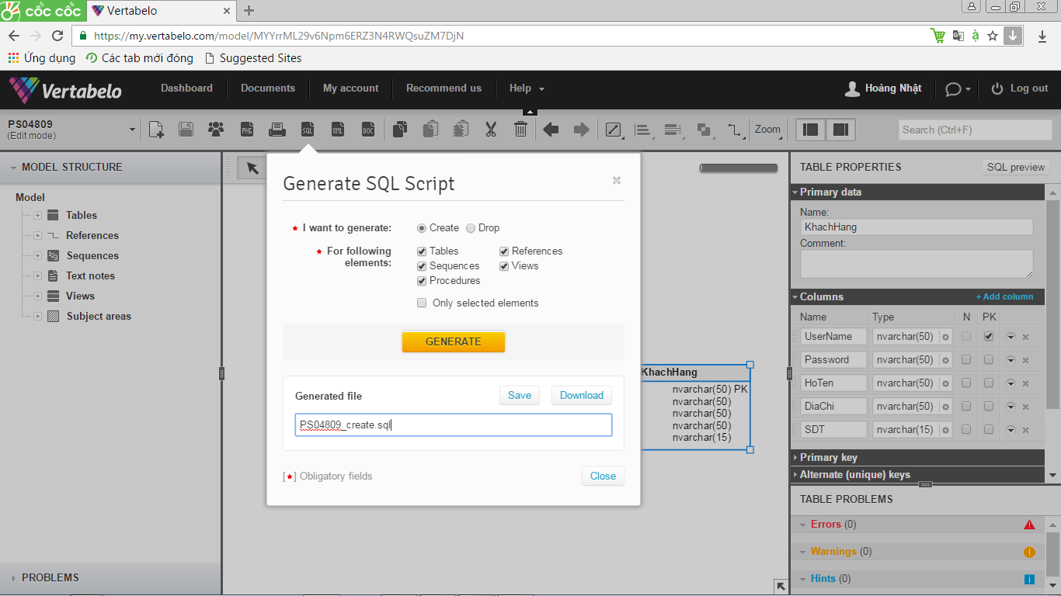

Bảng Generate SQL Script hiện ra, các bạn nhấn GENETATE và dowload. Hệ thống sẽ xuất file ra cho bạn và các bạn vào SQL Management Studio để mở file này lên



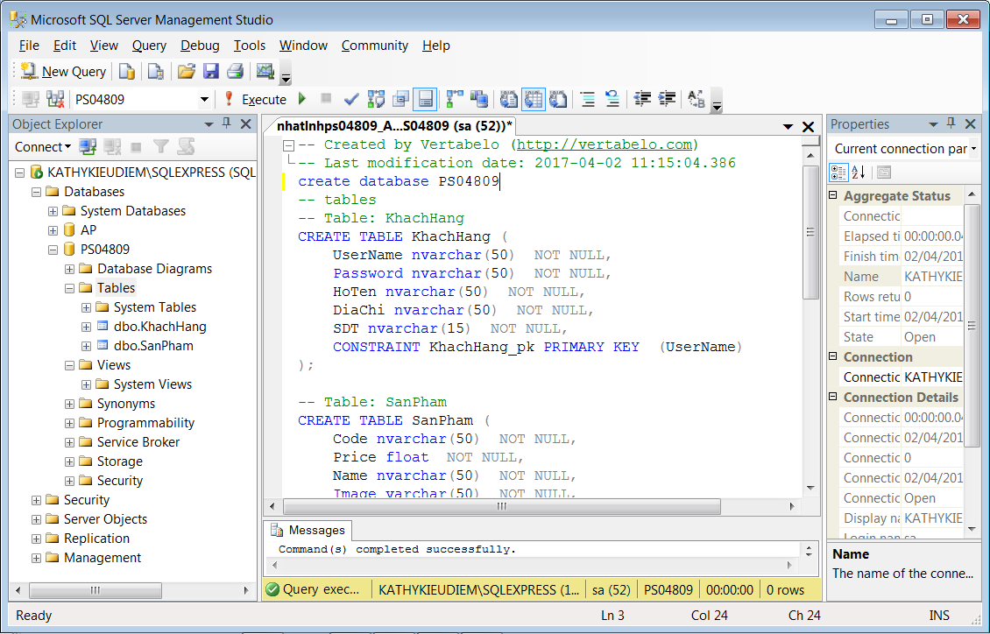

Sau đó các bạn Execute database này vào để tạo bảng

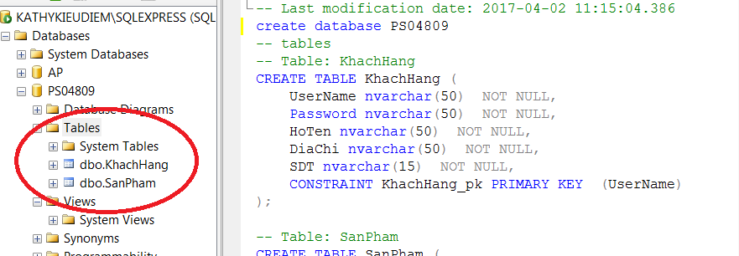

* 1. Nhập dữ liệu vào database

Bảng SanPham

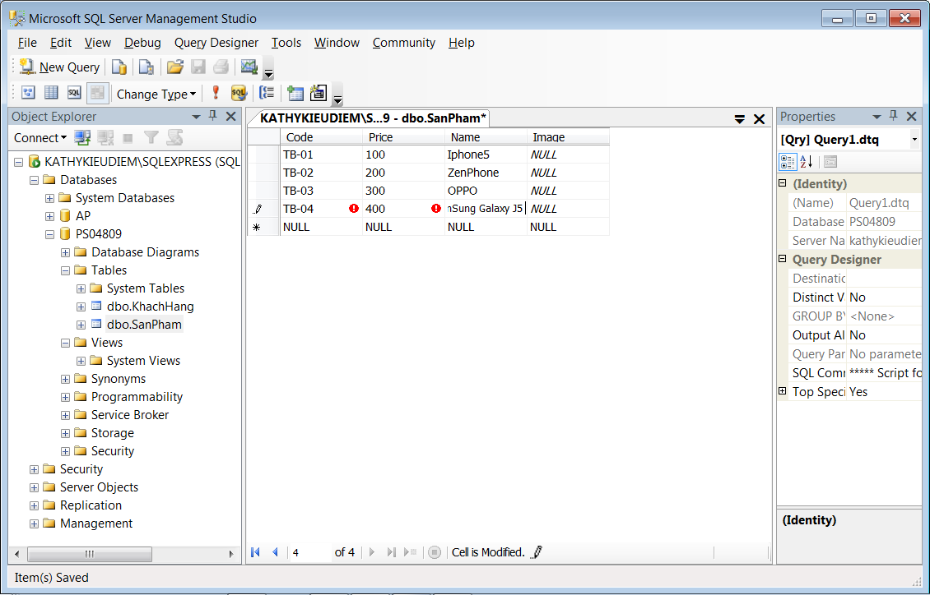

Bảng KhachHang

